Отчёт по лабораторной работе №5
  - Управление системными службами
Лабси Мохаммед
Содержание

1. Цель работы
Получить навыки управления системными службами операционной системы посредством systemd.

2. Выполнение лабораторной работы

2.1 Управление службой Very Secure FTP
Получаю полномочия администратора и устанавливаю службу Very Secure FTP с помощью пакетного менеджера DNF:
dnf -y install vsftpd
После установки пакет vsftpd-3.0.5-12.el10.x86_64 успешно добавлен в систему.
Для запуска службы первоначально была введена команда:
dnf -y start vsftpd
DNF сообщает, что команды start не существует, поскольку запуск и остановка системных служб выполняются не средствами пакетного менеджера, а с помощью systemctl. Поэтому запускаю службу корректной командой:
systemctl start vsftpd
После запуска проверяю её состояние:
systemctl status vsftpd
Служба vsftpd.service находится в состоянии active (running), то есть FTP-сервер запущен и работает. При этом параметр Loaded показывает состояние disabled, следовательно, служба пока не добавлена в автоматический запуск при загрузке операционной системы (см. рис. Рисунок 1).
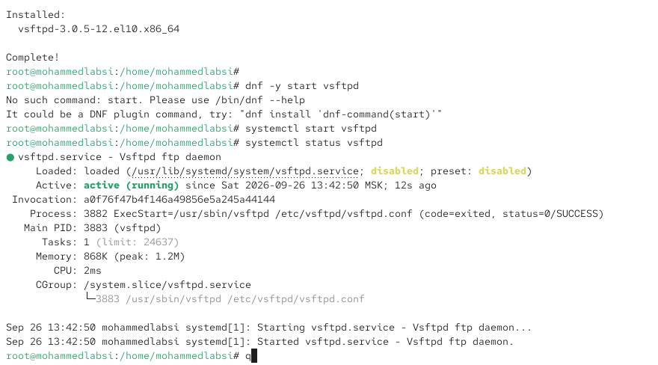
Рисунок 1: Установка, запуск и проверка состояния службы vsftpd
Добавляю службу vsftpd в автозапуск:
systemctl enable vsftpd
В результате создаётся символическая ссылка:
/etc/systemd/system/multi-user.target.wants/vsftpd.service -> /usr/lib/systemd/system/vsftpd.service
Повторно проверяю состояние:
systemctl status vsftpd
Теперь в строке Loaded отображается состояние enabled, а сама служба продолжает находиться в состоянии active (running). Это означает, что vsftpd работает в текущем сеансе и будет автоматически запускаться при последующих загрузках системы (см. рис. Рисунок 2).
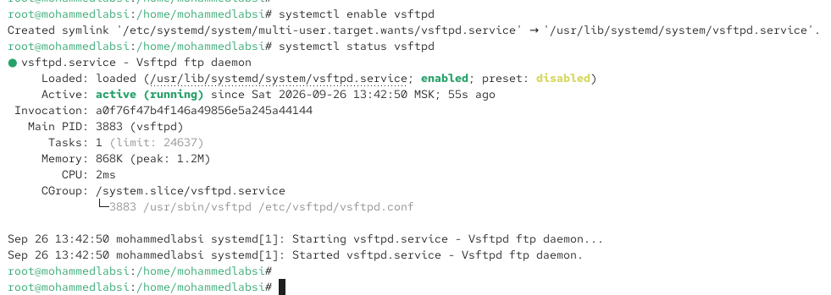
Рисунок 2: Добавление службы vsftpd в автозапуск
Для удаления службы из автозапуска выполняю:
systemctl disable vsftpd.service
После выполнения команды созданная ранее символическая ссылка удаляется. Проверяю состояние службы:
systemctl status vsftpd
Параметр Loaded снова принимает значение disabled. При этом состояние остаётся active (running), поскольку команда disable не останавливает уже запущенную службу, а только исключает её автоматический запуск при последующей загрузке операционной системы (см. рис. Рисунок 3).
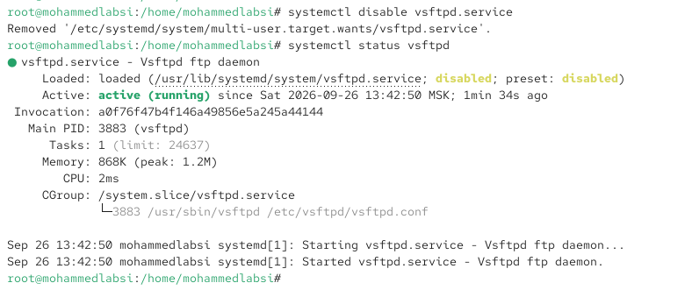
Рисунок 3: Удаление службы vsftpd из автозапуска
Проверяю содержимое каталога символических ссылок для цели multi-user.target:
ls /etc/systemd/system/multi-user.target.wants/
После выполнения disable ссылка vsftpd.service в каталоге отсутствует.
Снова добавляю службу в автозапуск:
systemctl enable vsftpd
Повторно просматриваю содержимое каталога:
ls /etc/systemd/system/multi-user.target.wants/
В списке появляется vsftpd.service, что подтверждает создание ссылки, отвечающей за автоматический запуск службы при переходе системы к цели multi-user.target.
Для дополнительной проверки выполняю:
systemctl status vsftpd
Состояние загрузки юнита изменилось на enabled, а состояние самой службы остаётся active (running) (см. рис. Рисунок 4).
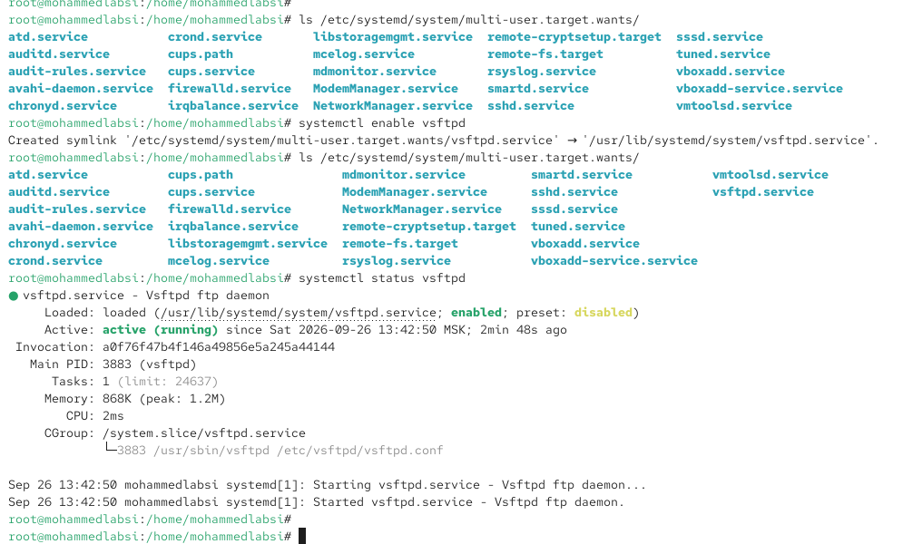
Рисунок 4: Проверка символической ссылки автозапуска и состояния vsftpd
Для просмотра зависимостей службы выполняю:
systemctl list-dependencies vsftpd
Команда формирует иерархический список юнитов, от которых зависит vsftpd.service. Среди них присутствуют system.slice, sysinit.target, различные файловые системы, сокеты, системные службы и другие компоненты, необходимые для работы сервиса. Зелёными маркерами обозначены активные зависимости, а пустыми — неактивные на момент выполнения команды (см. рис. Рисунок 5).
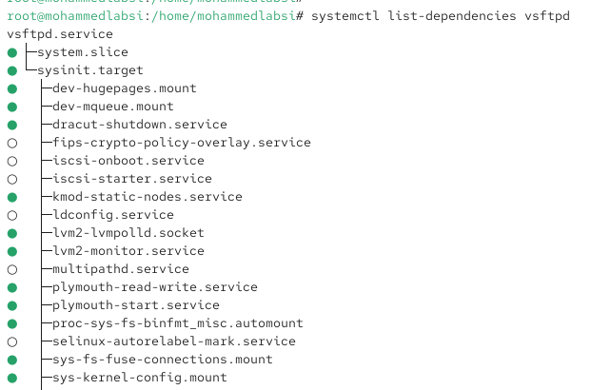
Рисунок 5: Просмотр зависимостей службы vsftpd
Для просмотра обратных зависимостей, то есть юнитов, зависящих от vsftpd, использую:
systemctl list-dependencies vsftpd --reverse
В результате видно, что vsftpd.service связан с multi-user.target, которая, в свою очередь, входит в зависимости graphical.target. Следовательно, при обычной многопользовательской или графической загрузке системы включённая служба может быть запущена как часть соответствующей цели (см. рис. Рисунок 6).
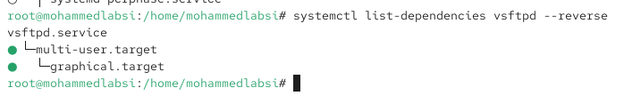
Рисунок 6: Просмотр обратных зависимостей службы vsftpd

2.2 Разрешение конфликтов между firewalld и iptables
Для выполнения задания устанавливаю пакеты iptables, включая необходимые дополнительные компоненты:
dnf -y install iptables\*
После завершения установки проверяю состояние firewalld:
systemctl status firewalld.service
Служба firewalld.service находится в состоянии active (running) и имеет состояние загрузки enabled.
Затем проверяю iptables:
systemctl status iptables.service
Служба iptables.service имеет состояние загрузки disabled и в данный момент находится в состоянии inactive (dead) (см. рис. Рисунок 7).
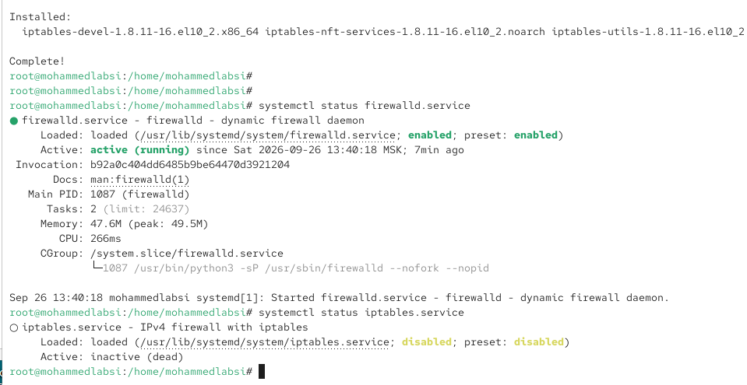
Рисунок 7: Проверка состояния служб firewalld и iptables
Для демонстрации конфликта пытаюсь последовательно запустить обе службы:
systemctl start firewalld
systemctl start iptables.service
После запуска iptables снова проверяю состояние firewalld:
systemctl status firewalld.service
Служба firewalld была автоматически остановлена и перешла в состояние inactive (dead).
Проверяю состояние iptables:
systemctl status iptables.service
Для iptables.service отображается состояние active (exited). Такое состояние связано с типом юнита oneshot: команда настройки правил выполняется и завершается, после чего systemd считает юнит активным благодаря параметру RemainAfterExit=yes.
Таким образом, одновременно использовать firewalld и классическую службу iptables нельзя: при запуске конфликтующего юнита ранее активная служба firewalld деактивируется (см. рис. Рисунок 8).
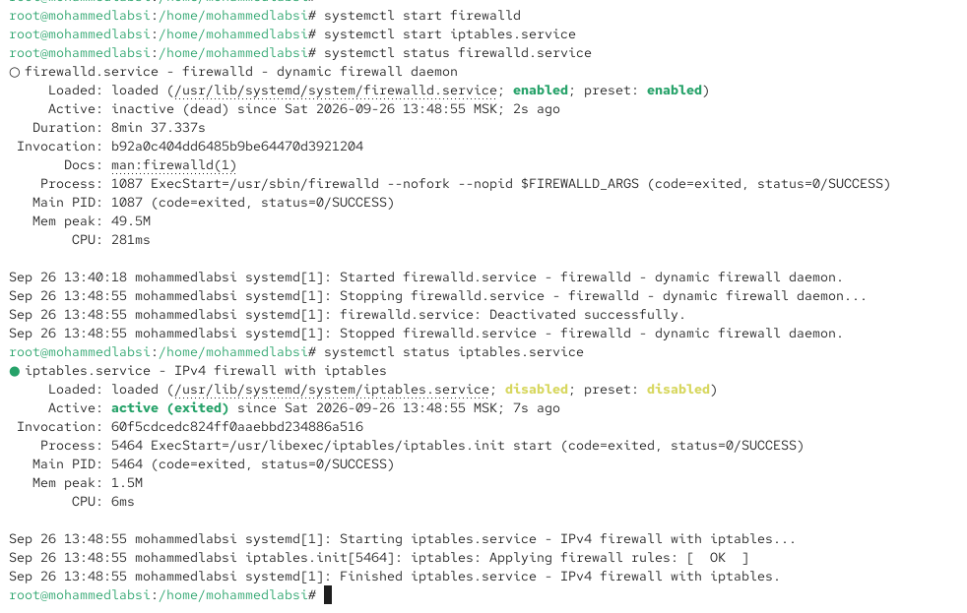
Рисунок 8: Демонстрация конфликта между firewalld и iptables
Для определения причины конфликта просматриваю файл юнита firewalld:
cat /usr/lib/systemd/system/firewalld.service
В секции [Unit] присутствует строка:
Conflicts=iptables.service ip6tables.service ebtables.service ipset.service
Директива Conflicts указывает systemd, что firewalld.service не должен работать одновременно с перечисленными юнитами. В данном случае к ним относятся iptables.service, ip6tables.service, ebtables.service и ipset.service.
Также в конфигурации присутствуют параметры Before=network-pre.target и Wants=network-pre.target, определяющие связь службы с ранним этапом настройки сети. В секции [Install] указано WantedBy=multi-user.target, что позволяет подключать службу к стандартной многопользовательской цели системы (см. рис. Рисунок 9).
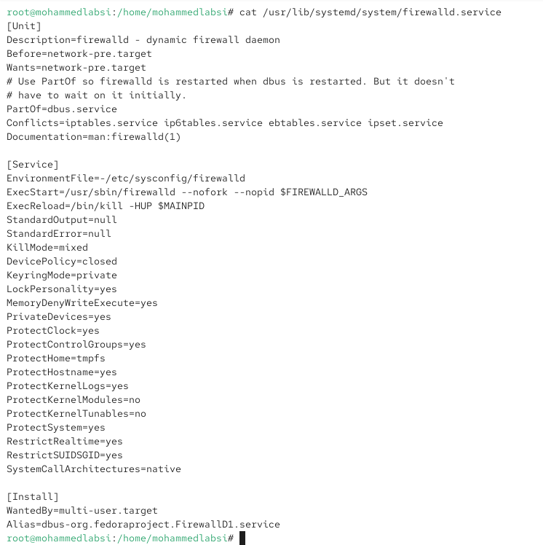
Рисунок 9: Содержимое файла юнита firewalld.service
Просматриваю файл юнита iptables:
cat /usr/lib/systemd/system/iptables.service
В секции [Unit] присутствуют параметры:
Wants=network-pre.target
Before=network-pre.target
Явной директивы Conflicts=firewalld.service в данном файле нет. Следовательно, взаимное исключение обеспечивается директивой Conflicts со стороны юнита firewalld.service.
В секции [Service] установлен параметр:
Type=oneshot
Команда запуска задаётся директивой:
ExecStart=/usr/libexec/iptables/iptables.init start
Также присутствует:
RemainAfterExit=yes
Поэтому после выполнения скрипта настройки правил процесс завершается, однако юнит продолжает считаться активным. Команды ExecReload и ExecStop используются соответственно для перезагрузки и остановки правил iptables (см. рис. Рисунок 10).
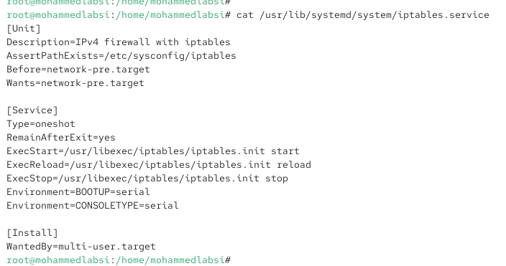
Рисунок 10: Содержимое файла юнита iptables.service
Для предотвращения случайного запуска iptables сначала останавливаю эту службу и запускаю firewalld:
systemctl stop iptables.service
systemctl start firewalld.service
Затем блокирую возможность запуска iptables:
systemctl mask iptables.service
Команда создаёт символическую ссылку:
/etc/systemd/system/iptables.service -> /dev/null
Файл юнита в каталоге /etc/systemd/system имеет более высокий приоритет, чем файл из /usr/lib/systemd/system, поэтому обращение юнита к /dev/null полностью блокирует его запуск.
Проверяю действие маскирования попыткой запуска:
systemctl start iptables
В результате systemd возвращает ошибку:
Failed to start iptables.service: Unit iptables.service is masked.
Дополнительно пытаюсь добавить службу в автозапуск:
systemctl enable iptables
Операция также завершается ошибкой, поскольку замаскированный юнит не может быть включён:
Failed to enable unit: Unit /etc/systemd/system/iptables.service is masked
Следовательно, маскирование является более строгим механизмом блокировки, чем disable: отключённый юнит можно запустить вручную, тогда как замаскированный юнит нельзя ни запустить обычным способом, ни добавить в автозапуск до снятия маски (см. рис. Рисунок 11).
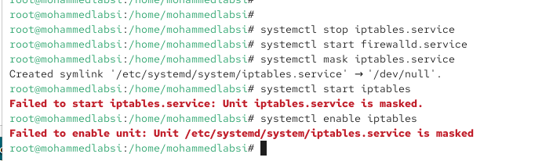
Рисунок 11: Маскирование службы iptables и проверка блокировки её запуска

2.3 Работа с изолируемыми целями systemd
Перехожу в каталог, содержащий системные unit-файлы:
cd /usr/lib/systemd/system
Для поиска целей, допускающих изоляцию, выполняю:
grep Isolate *.target
В результате отображаются target-юниты, в которых присутствует параметр:
AllowIsolate=yes
Среди найденных целей находятся graphical.target, multi-user.target, rescue.target, poweroff.target, reboot.target, emergency.target и ряд других.
Параметр AllowIsolate=yes означает, что к данной цели разрешено переключиться с помощью команды systemctl isolate. При изоляции systemd запускает зависимости выбранной цели и останавливает юниты, которые для неё не требуются (см. рис. Рисунок 12).
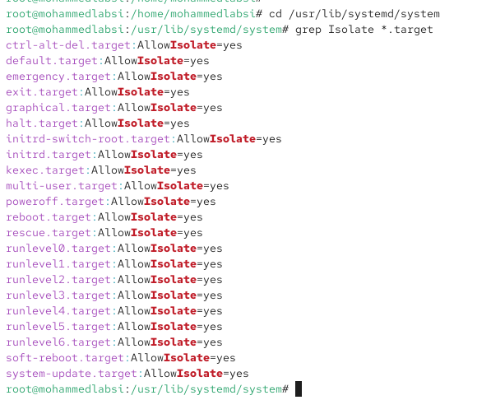
Рисунок 12: Поиск целей systemd, поддерживающих изоляцию
Для перехода в режим восстановления выполняю:
systemctl isolate rescue.target
После переключения система переходит в rescue mode и запрашивает пароль пользователя root для выполнения административных операций. После успешной аутентификации появляется консоль суперпользователя.
Для перезагрузки системы через изолируемую цель выполняю:
systemctl isolate reboot.target
Команда переключает систему на цель reboot.target, предназначенную для завершения текущего сеанса работы и перезапуска операционной системы (см. рис. Рисунок 13).
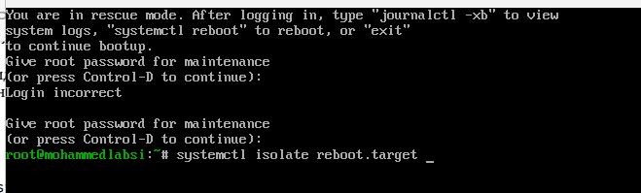
Рисунок 13: Работа в rescue mode и переход к цели reboot.target

2.4 Настройка цели systemd по умолчанию
После получения полномочий администратора определяю цель, используемую системой по умолчанию:
systemctl get-default
Первоначально результатом является:
graphical.target
Следовательно, система настроена на загрузку графического режима.
Для изменения режима загрузки устанавливаю в качестве цели по умолчанию multi-user.target:
systemctl set-default multi-user.target
При выполнении команды удаляется прежняя ссылка /etc/systemd/system/default.target и создаётся новая:
/etc/systemd/system/default.target -> /usr/lib/systemd/system/multi-user.target
Проверяю результат:
systemctl get-default
Команда выводит:
multi-user.target
Следовательно, при следующей загрузке система должна перейти в многопользовательский текстовый режим без запуска графической среды (см. рис. Рисунок 14).
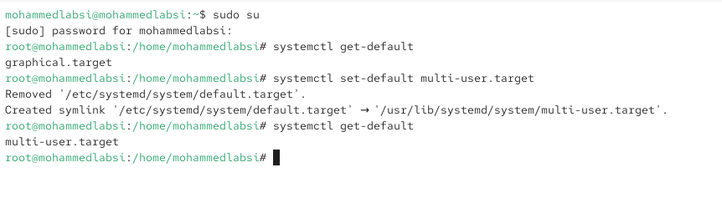
Рисунок 14: Изменение цели по умолчанию на multi-user.target
После перезагрузки операционная система действительно загружается в текстовом режиме. На экране отображается консоль входа Rocky Linux, после чего выполняю вход под учётной записью root.
Проверяю текущую цель по умолчанию:
systemctl get-default
Результат:
multi-user.target
Это подтверждает применение выполненной ранее настройки.
Для возврата к загрузке графического режима выполняю:
systemctl set-default graphical.target
При этом ссылка /etc/systemd/system/default.target перенаправляется на:
/usr/lib/systemd/system/graphical.target
Повторно выполняю:
systemctl get-default
В результате отображается:
graphical.target
Следовательно, в качестве цели загрузки по умолчанию снова установлен графический режим (см. рис. Рисунок 15).
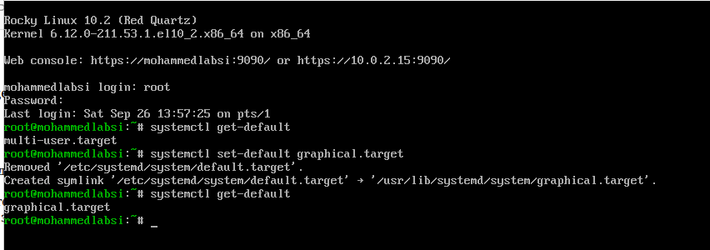
Рисунок 15: Проверка текстового режима и восстановление graphical.target как цели по умолчанию

2.5 Контрольные вопросы
- Что такое юнит (unit)? Приведите примеры.
Юнит (unit) — это объект, которым управляет система инициализации systemd. Юнит описывается специальным unit-файлом и может представлять службу, цель, устройство, точку монтирования, сокет и другие системные объекты.
Тип юнита определяется расширением его файла. Например, vsftpd.service и firewalld.service являются сервисными юнитами, multi-user.target и graphical.target — целевыми юнитами, home.mount — юнитом точки монтирования, а файлы с расширением .socket представляют сокеты.
Управление юнитами осуществляется преимущественно с помощью команды systemctl.
- Какая команда позволяет вам убедиться, что цель больше не входит в список автоматического запуска при загрузке системы?
Для проверки состояния автоматического запуска юнита можно использовать команду systemctl is-enabled.
Например: systemctl is-enabled имя.target.
Если цель исключена из автоматического запуска, команда выведет состояние disabled. Для цели загрузки системы по умолчанию дополнительно используется команда systemctl get-default, которая показывает, какая цель в настоящий момент установлена как цель по умолчанию.
- Какую команду вы должны использовать для отображения всех сервисных юнитов, которые в настоящее время загружены?
Для отображения сервисных юнитов используется команда systemctl list-units –type=service.
Она выводит сервисные юниты, загруженные системой systemd, и показывает их состояние.
Если необходимо включить в вывод также неактивные загруженные сервисные юниты, можно выполнить: systemctl list-units –type=service –all.
- Как создать потребность (wants) в сервисе?
Зависимость типа Wants можно создать командой systemctl add-wants.
Например: systemctl add-wants multi-user.target vsftpd.service.
В результате для указанной цели создаётся зависимость от сервиса. Фактически systemd создаёт соответствующую символическую ссылку в каталоге multi-user.target.wants.
При обычном добавлении сервиса в автозапуск также часто используется команда systemctl enable имя.service, которая создаёт ссылки в соответствии с параметром WantedBy секции [Install] unit-файла.
- Как переключить текущее состояние на цель восстановления (rescue target)?
Для перехода системы в режим восстановления необходимо выполнить команду systemctl isolate rescue.target.
Systemd активирует rescue.target и её зависимости, одновременно останавливая юниты, которые для режима восстановления не требуются. После перехода в этот режим система может запросить пароль пользователя root для выполнения административных операций.
- Поясните причину получения сообщения о том, что цель не может быть изолирована.
Не каждая цель systemd разрешает выполнение операции isolate. Чтобы цель могла быть изолирована, в её unit-файле должен присутствовать параметр AllowIsolate=yes.
Если этого параметра нет либо для него установлено значение no, команда systemctl isolate имя.target завершится ошибкой, сообщающей, что операция изоляции для данной цели запрещена.
Найти цели, поддерживающие изоляцию, можно, например, командой grep Isolate /usr/lib/systemd/system/*.target.
- Вы хотите отключить службу systemd, но, прежде чем сделать это, вы хотите узнать, какие другие юниты зависят от этой службы. Какую команду вы бы использовали?
Для просмотра юнитов, которые зависят от выбранной службы, используется команда systemctl list-dependencies имя.service –reverse.
Например: systemctl list-dependencies vsftpd.service –reverse.
Параметр –reverse изменяет направление просмотра зависимостей и показывает не те юниты, от которых зависит указанный сервис, а те юниты, которые сами зависят от него. Это позволяет оценить возможные последствия отключения службы.

3. Заключение
В ходе лабораторной работы изучены основные возможности системы инициализации systemd и способы управления системными службами в Rocky Linux. Рассмотрены операции запуска, остановки, проверки состояния и настройки автоматического запуска сервисов с помощью команды systemctl.
На примере службы vsftpd освоена установка сервиса, его запуск, добавление в автозагрузку и удаление из неё. Рассмотрено создание символических ссылок в каталоге /etc/systemd/system/multi-user.target.wants/, а также изучены прямые и обратные зависимости юнитов с помощью команд systemctl list-dependencies и systemctl list-dependencies --reverse.
На примере служб firewalld и iptables изучен механизм конфликтов между юнитами systemd. Рассмотрена директива Conflicts в unit-файле firewalld.service и проверено поведение системы при попытке одновременного запуска конфликтующих служб. Дополнительно освоено маскирование юнита с помощью systemctl mask, при котором создаётся символическая ссылка на /dev/null, полностью запрещающая запуск и добавление службы в автозагрузку.
Также изучены цели systemd и механизм их изоляции. С помощью параметра AllowIsolate=yes определены цели, которые допускают переключение командой systemctl isolate. Выполнен переход системы в режим восстановления rescue.target и рассмотрена перезагрузка через цель reboot.target.
В завершение изучена настройка цели загрузки системы по умолчанию. С помощью команд systemctl get-default и systemctl set-default выполнено переключение между multi-user.target и graphical.target. Проверена загрузка системы как в текстовом, так и в графическом режиме.

